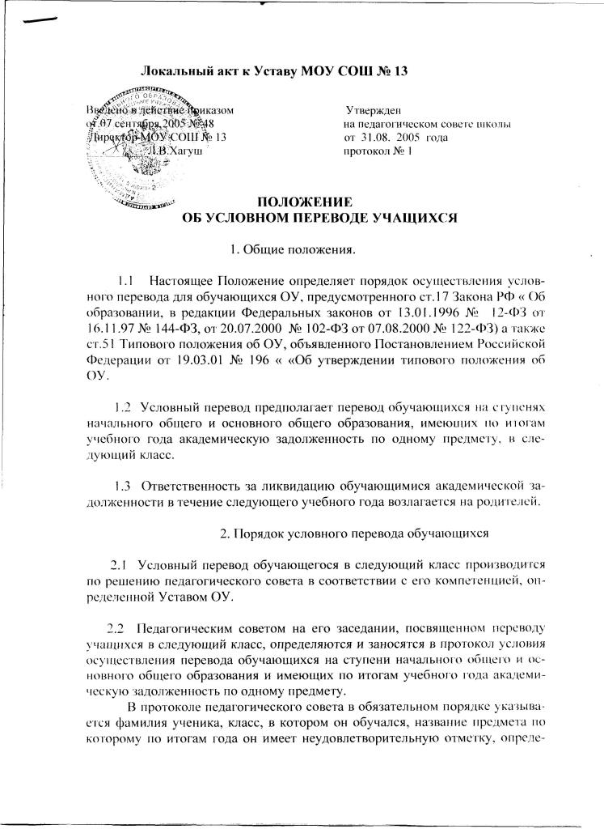
ляется срок ликвидации задолженности. На основании решения педагогического совета директором ОУ издается соответствующий приказ.
2.3 Родители законные представители) условно переведенного обучающегося приглашаются на заседание педагогического совета или письменно уведомляются о принятом решении, сроках ликвидации задолженности, объеме необходимого для освоения учебного материала, ответственности за ликвидацию академической задолженности.
2.4Академическая задолженность условно переведенным обучающимся ликвидируется в установленные педагогическим советом сроки, но не ранее начала следующего учебного года.
2.5 Форма ликвидации академической задолженности выбирается ОУ самостоятельно и может проходить как письменно, так и устно в виде зачета, проверочной, самостоятельной, контрольной работы и др,
2.6Условно переведенные зачисляются в следующий класс на основании решения педагогического совета и приказа директора школы, их фамилии вносятся в списки классного журнала текущего года
3. Аттестация условия переведенных
3.1 В случае, если академическая задолженность учащимся ликвидирована в установленные сроки, решение о переводе принимается педагогическим советом, на основании которого директором школы издается приказ. В классный журнал предыдущего года вносится соответствующая запись рядом с записью об условном переводе.
- В случае, если в установленные сроки академическая задолженность учащимся не ликвидирована, то по усмотрению родителей , он остается на повторное обучение, переводится в класс компенсирующего обучения или продолжает обучение в форме семейного образования. Решение принимается педагогическим советом, на основании которого директором школы издается приказ. Родители должны быть поставлены в известность о заседании педагогического совета не позднее, чем за три дня до его проведения- В классный журнал текущего года вносится соответствующая запись.
- Личное дело обучающегося остается без изменений.
4. Особенности условного перевода
4.1 Условный перевод не осуществляется для обучающихся в выпускных классах, ступеней начального общего и основного общего образования. Обучающиеся, не освоившие общеобразовательную программу предыдущего
уровня, не допускаются к обучению на следующей ступени общего образования.
Условный перевод не осуществляется также для выпускников 10 класса
средней (полной) общей школы.
*
4.2 Обучающиеся 9 классов основной общей школы, имеющие неудовлетворительную годовую отметку по одному предмету учебного плана, допускаются к государственной,(итоговой ) аттестации с обязательной сдачей экзамена по этому предмету. Выпускники, не прошедшие государственную ( итоговую) аттестацию, по усмотрению родителей оставляются на повторное обучение или получают справку об обучении в ОУ установленного образца.

